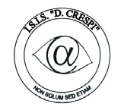 | ISTITUTO DI ISTRUZIONE SECONDARIA “DANIELE CRESPI”  Liceo Internazionale Classico e Linguistico VAPC02701R  Liceo delle Scienze Umane VAPM027011  Via G. Carducci 4 – 21052 BUSTO ARSIZIO (VA)  www.liceocrespi.it-Tel. 0331 633256 - Fax 0331 674770 - E-mail: lccrespi@tin.it  C.F. 81009350125 – Cod.Min. VAIS02700D | 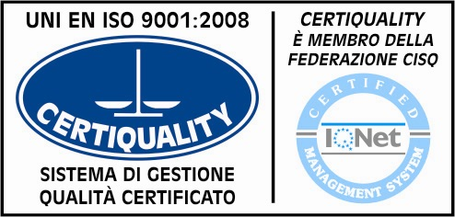  CertINT® 2012

Circ. n° 81 Busto Arsizio, 2 ottobre 2013
WEB
Ai Sigg. Docenti
Ai Sigg. Studenti
Castelli Rebecca Fifame
Bertzokas Stergios

Oggetto: inizio corso italiano L2

Si comunica che giorno 4 Ottobre inizieranno i corsi di italiano L2.
Le lezioni si terranno presso l’IPC “Verri”, dalle ore 14:30 alle ore 16:30, nell'aula 0.6 della sede di Via Torino.
Il calendario dettagliato degli incontri sarà dato durante la prima lezione.
Resto a disposizione per qualsiasi chiarimento.
La referente del progetto Xenia del Liceo
Prof. Rosa Maria Repaci

Il Dirigente Scolastico
Prof.ssa Cristina Boracchi

Il sottoscritto………………………………………… genitore dell’alunno……………………….

…………………………………… intende/ non intende far partecipare il/la figlio/a al corso di lingua italiana/L2.

Data………………………………….. Firma………………………….

